ФЕДЕРАЛЬНОЕ ГОСУДАРСТВЕННОЕ БЮДЖЕТНОЕ ОБРАЗОВАТЕЛЬНОЕ УЧРЕЖДЕНИЕ ВЫСШЕГО ОБРАЗОВАНИЯ

МОСКОВСКИЙ ПОЛИТЕХНИЧЕСКИЙ УНИВЕРСИТЕТ
ВЫСШАЯ ШКОЛА ПЕЧАТИ И МЕДИАИНДУСТРИИ

Институт Принтмедиа и информационных технологий
Кафедра Информатики и информационных технологий

направление подготовки
09.03.02 «Информационные системы и технологии»

ЛАБОРАТОРНАЯ РАБОТА № 3

Дисциплина: Технология кроссплатформенного программирования
____________________________________________________________________
Тема: Изучение приемов работы с массивами в JS. ____________________________________________________________________

Выполнил(а): студент(ка) группы __________
Хайруллина Алина Ринатовна
(Фамилия И.О.)

Дата, подпись ________________ ___________
(Дата) (Подпись)

Проверил: _________________________ ___________
(Фамилия И.О., степень, звание) (Оценка)
Дата, подпись ________________ ___________
(Дата) (Подпись)

Замечания: _________________________________________________________
____________________________________________________________________
____________________________________________________________________

Москва
2023
Лабораторная 3
Цель работы: Изучить приёмы создания и использования массивов в языке JS.
Листинг программ
01
<!DOCTYPE html PUBLIC "-//W3C//DTD XHTML 1.0 Transitional//EN"
"http://www.w3.org/TR/xhtml1/DTD/xhtml1-transitional.dtd">
<html xmlns="http://www.w3.org/1999/xhtml">
<head>
<meta charset="utf-8" />

</head>
<title></title>

<script type="text/javascript">

var arr = Array(3, 5, -3, 6, 143, 7, 12, -87, 54, 32, -78, 5, 43);
max_x=Math.max.apply(0, arr);
alert("Наибольшее значение массива = " + max_x);
min_x=Math.min.apply(0, arr);
alert("Наибольшее значение массива = " + min_x);
var sum = 0;
for(var i = 0; i < arr.length; i++){
sum += arr[i];
}
alert("Сумма всех элементов массива = " + sum);
var mid_arr = sum / arr.length;
alert("Среднее арифметическое массива = " + mid_arr);
for(var i = 0; i < arr.length; i++){
if (!(arr[i] % 2 == 0)) {
alert("Элемент по индексу " + i + " со значением " + arr[i] + " не четный");
}
}
</script>
</head>
<body>
</body>
</html>
02
<!DOCTYPE html PUBLIC "-//W3C//DTD XHTML 1.0 Transitional//EN"
"http://www.w3.org/TR/xhtml1/DTD/xhtml1-transitional.dtd">
<html xmlns="http://www.w3.org/1999/xhtml">
<head>
<title></title>
<script type="text/javascript">
var min = -10, max = 10;
var n=5, m=5;
var mas=new Array(n);

for (var i=0; i<n; i++) {
mas[i]=new Array(m);
}

for (var i=0;i<m;i++){
for (j=0;j<n;j++){
mas[i][j]= min - 0.5 + Math.random() * (max - min + 1);
if (i == j && mas[i][j] < 0) {
mas[i][j] = 0;
}
if (i == j && mas[i][j] > 0) {
mas[i][j] = 1;
}
document.write(mas[i][j] + " ")
}
document.write("<br>")
}

</script>
</head>
<body>
</body>
</html>
03
<!DOCTYPE html PUBLIC "-//W3C//DTD XHTML 1.0 Transitional//EN"
"http://www.w3.org/TR/xhtml1/DTD/xhtml1-transitional.dtd">
<html xmlns="http://www.w3.org/1999/xhtml">
<head>
<title></title>
<center>
<input id="a" />
<div id="operators">
<button onclick="stackobj.push(a.value);" >Push</button>
<button onclick="stackobj.pop();" >Pop</button>
</div>
<p id="Output"></p>
</center>
<script type="text/javascript">

function Stack()
{
this._size = 0;
this._storage = {};
}

Stack.prototype.push = function(data)
{
var size = ++this._size;
this._storage[size] = data;
document.getElementById("Output").innerHTML ="№ ячейки "+(size-1)+"; добавлен элемент "+data;

};

Stack.prototype.pop = function()
{
var size = this._size,
deletedData;

if (size) {
deletedData = this._storage[size];

delete this._storage[size];
this._size--;
document.getElementById("Output").innerHTML ="№ ячейки "+(size-1)+" удалён элемент "+deletedData;
}
else
document.getElementById("Output").innerHTML = "Стек пуст";
};
stackobj= new Stack();

</script>
</head>
<body>
</body>
</html>
4
<!DOCTYPE html PUBLIC "-//W3C//DTD XHTML 1.0 Transitional//EN"
"http://www.w3.org/TR/xhtml1/DTD/xhtml1-transitional.dtd">
<html xmlns="http://www.w3.org/1999/xhtml">
<head>
<title></title>
<center>
<br><br><br>
<p>Queue</p>
<input id="var2" />
<div id="Queue">
<button onclick="queueobj.size(var2.value);">Set Size</button>
<button onclick="queueobj.enqueue(var2.value);">Push</button>
<button onclick="queueobj.dequeue();">Pop</button>
</div>
<p id="Output2"></p>
</div>
</center>

<script type="text/javascript">

class Queue {
constructor() {
this.head = 0;
this.tail = 0;
this.maxsize = 0;
this.amount = 0;
this._storage = {};
}
size(size) {
if (size) {
this.maxsize = size;
document.getElementById("Output2").innerHTML = "Установлен размер очереди: " + size;
}
else
document.getElementById("Output2").innerHTML = "Введите число, означающее размер очереди";
}
enqueue(data) {
if (data) {
if (this.amount < this.maxsize && this.maxsize > 0) {
this._storage[this.tail] = data;
document.getElementById("Output2").innerHTML = "В ячейку очереди " + (this.tail++) + " добавлен элемент " + data;
++this.amount;
if (this.tail >= this.maxsize) {
this.tail = 0;
}
}
else
if (this.maxsize == 0)
document.getElementById("Output2").innerHTML = "Введите число, большее 0, означающее размер очереди";
else
document.getElementById("Output2").innerHTML = "Очередь переполнена";
}
else
document.getElementById("Output2").innerHTML = "Введите число";
}

dequeue() {
if (this.amount > 0) {
document.getElementById("Output2").innerHTML = "Из ячейки очереди " + this.head + " удалён элемент " + this._storage[this.head++];
--this.amount;
if (this.head >= this.maxsize)

this.head = 0;

}
else
document.getElementById("Output2").innerHTML = "Очередь пуста";
}
}
queueobj = new Queue();

</script>
</head>
<body>
</body>
</html>

Результаты выполнения программ
01
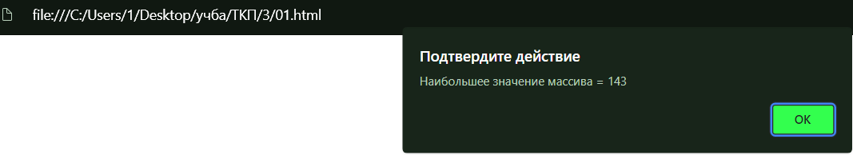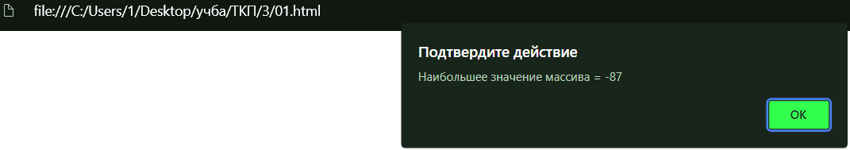
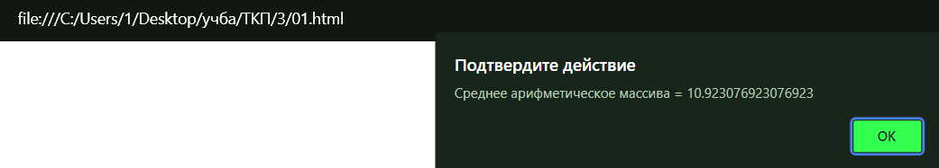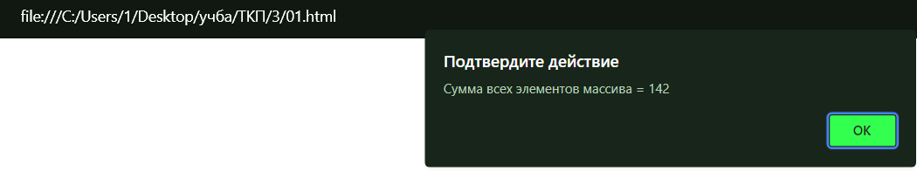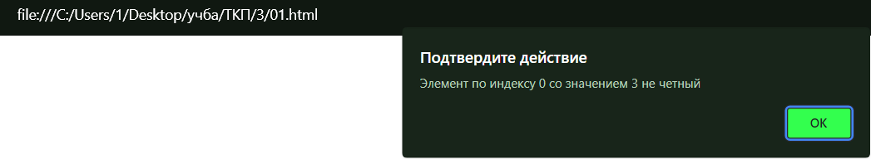
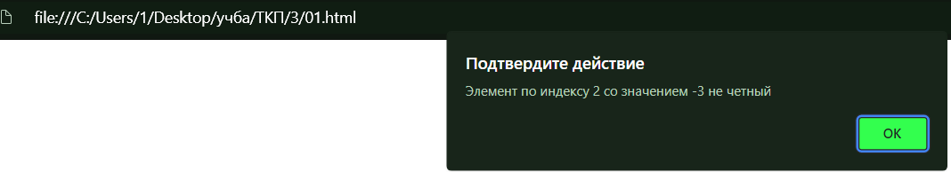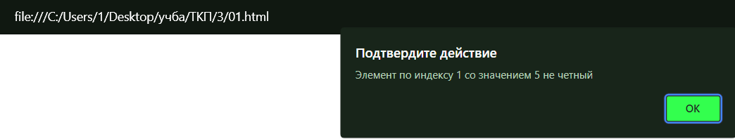

02
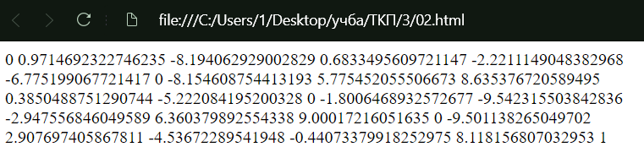

03
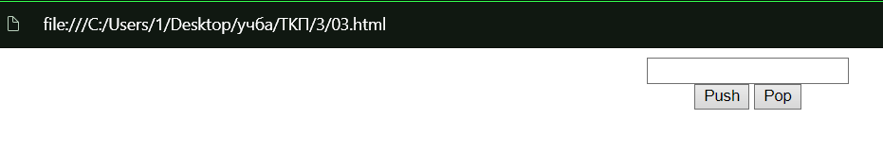



04
